PONOVITEV ZNANJA 1

- Na spodnjem prikazu vriši željeno.
Vzporednikom nujno dopiši tudi pripadajoče stopinje!
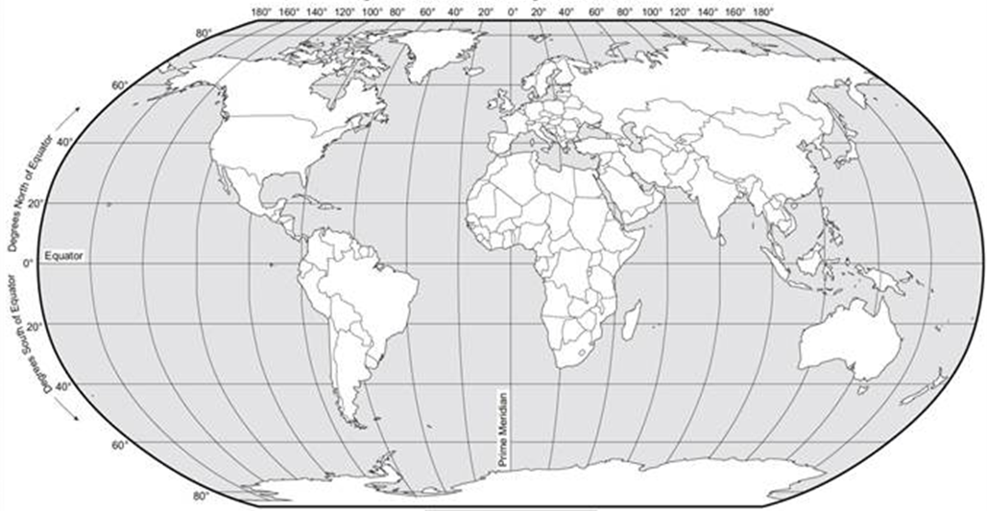

- S in J povratnik, povleci rdečo črto, poimenuj in napiši stopinje
- S tečajnik, povleci modro črto, poimenuj in napiši stopinje
- z rumeno barvico pobarvaj vzhodno poloblo
- z modro barvico pobarvaj J mrzli ali polarni pas
- z zeleno barvico pobarvaj S zmerno topli pas

- Katera celina je skoraj v celoti v S zmerno toplem pasu ?___________

3. Ali je spodnja trditev pravilna? Obkroži DA ali NE.
a) Zemlja se vrti od V proti Z oz. v smeri urinega kazalca. DA NE
b) Posledica kroženja Zemlje je dan in noč. DA NE
c) Zemljina os je nagnjena za 32,5⁰. DA NE
d) Na 180. poldnevniku je datumska meja. DA NE
e) Zemlja naredi en vrtljaj okoli svoje osi v 365 dneh in 6 urah. DA NE
f) Na Zemlji imamo 24 časovnih pasov. DA NE

4. Dopolni stavke:
Geografija proučuje ___________________ in ________________ pojave na Zemlji.
Goreča plinasta krogla je__________________________.
Sistem zvezd na nebu imenujemo ________________________.
Veda, ki se ukvarja s preučevanjem vesolja je _______________________.
Naše osončje sestavlja ___________ (število) planetov.
Okrog našega planeta kroži naravni satelit, ki ga imenujemo ___________________.
Naše osončje je na robu galaksije, imenovane_______________________________.

